MỞ TÀI KHOẢN NGÂN HÀNG CHO PHỤ HUYNH, THÔNG QUA GIAO DỊCH KHÔNG DÙNG TIỀN MẶT
Thực hiện chủ trương đẩy mạnh chuyển đổi số trong ngành giáo dục, đồng thời nâng cao hiệu quả giao dich chi trả các chế độ, chính sách cho học sinh,
Trường Tiểu học xã Ba Tô đã và đang triển khai mở tài khoản ngân hàng MB cho phụ huynh học sinh, nhằm chuẩn bị cho việc chi trả các chế độ chính sách cho học sinh thông qua không dùng tiền mặt
Khó khăn từ hình thức chi trả tiền mặt trước đây
Trong các đợt chi trả các chế độ chính sách cho học sinh trước, nhà trường chủ yếu thực hiện phát tiền mặt trực tiếp cho phụ huynh. Hình thức này tuy quen thuộc nhưng phát sinh nhiều khó khăn như:
- Công tác tổ chức chi trả mất nhiều thời gian, nhân lực, phải chuẩn bị tiền mặt, lập danh sách, ký nhận.
- Phụ huynh phải đến trực tiếp tại trường, gây khó khăn cho những gia đình ở xa hoặc bận công việc.
- Tiềm ẩn nguy cơ mất an toàn trong quản lý tiền mặt, dễ xảy ra nhầm lẫn, sai sót.
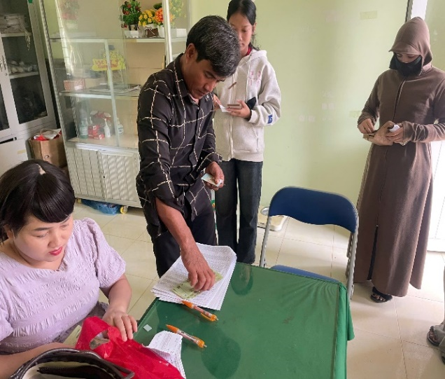
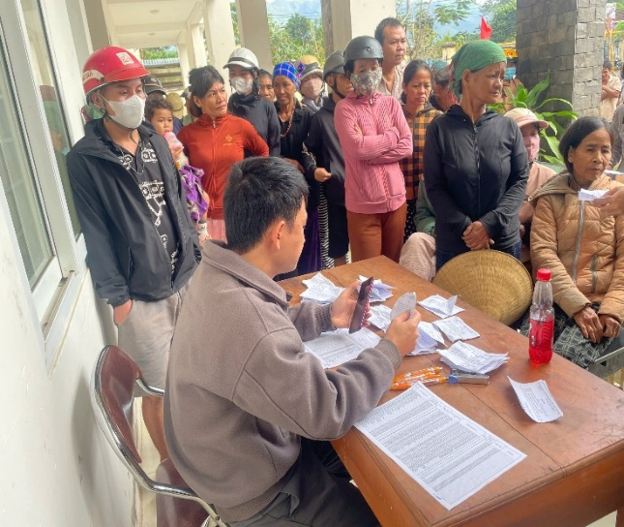
- Việc lưu trữ hồ sơ, chứng từ còn cồng kềnh, gây áp lực cho bộ phận kế toán và văn phòng nhà trường.

Nhà trường giải ngân cho học sinh HTCP học tâp
Trước thực tế đó, nhà trường xác định cần có giải pháp phù hợp, hiệu quả hơn trong giai đoạn tới.
Chủ động chuẩn bị – Làm thẻ ngân hàng MB cho phụ huynh
Để chuẩn bị cho chi trả các chế độ chính sách cho học sinh Trường Tiểu học Ba Tô đã phối hợp với Ngân hàng Quân đội (MB) triển khai mở tài khoản ngân hàng cho phụ huynh học sinh.
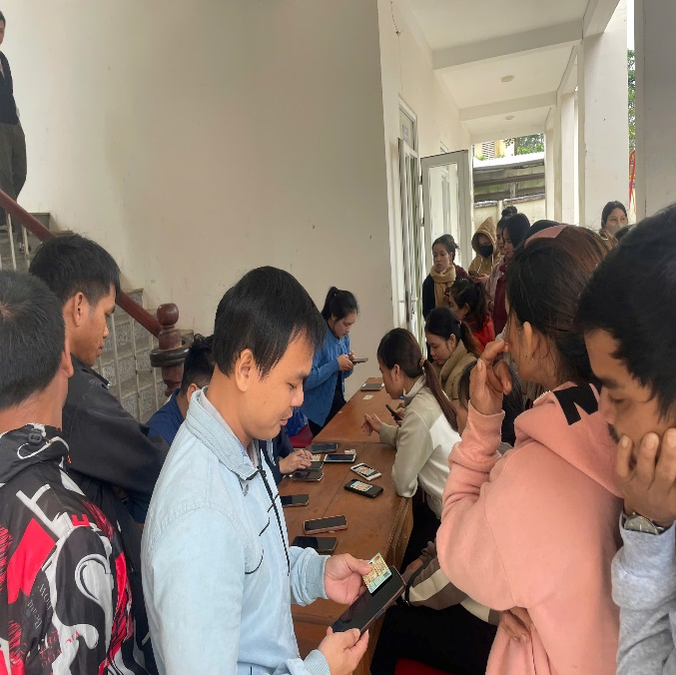
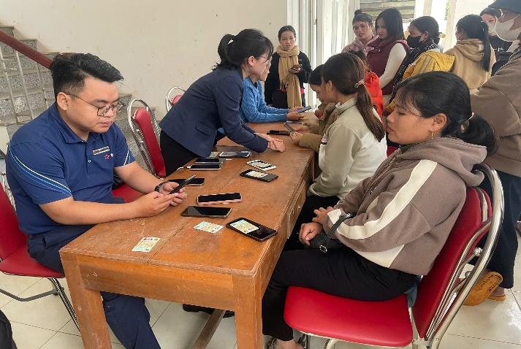

Nhân viên và giáo viên trường phối hợp mở tài khoản ngân hàng MB
Nhà trường tổ chức tuyên truyền, hướng dẫn cụ thể để phụ huynh hiểu rõ lợi ích của việc nhận tiền hỗ trợ qua tài khoản ngân hàng, đồng thời tạo điều kiện thuận lợi để phụ huynh đăng ký mở thẻ ngay tại trường hoặc theo hướng dẫn của ngân hàng.
Việc triển khai được thực hiện từng bước, đảm bảo đúng quy trình, phù hợp với điều kiện thực tế của phụ huynh học sinh trên địa bàn.
Hướng tới chi trả không dùng tiền mặt – Minh bạch, hiệu quả
Việc chuẩn bị làm thẻ ngân hàng MB cho phụ huynh là bước đi quan trọng giúp nhà trường tiến tới thực hiện chi trả hỗ trợ chi phí học tập không dùng tiền mặt trong thời gian tới. Hình thức này mang lại nhiều lợi ích thiết thực:
- Nhanh chóng, chính xác, minh bạch, tiền được chuyển trực tiếp vào tài khoản phụ huynh.
- Phụ huynh chủ động thời gian, không cần đến trường nhận tiền.
- Nhà trường giảm áp lực công việc, hạn chế rủi ro trong quản lý tiền mặt.
- Hồ sơ, chứng từ được lưu trữ khoa học, thuận tiện cho công tác kiểm tra, đối chiếu.
Quyết tâm thực hiện chuyển đổi số trong nhà trường
Mặc dù trong giai đoạn đầu vẫn còn một số phụ huynh chưa quen với việc sử dụng thẻ ngân hàng, nhưng với sự phối hợp chặt chẽ giữa nhà trường và Ngân hàng MB, Trường Tiểu học Ba Tô quyết tâm hoàn thành việc chuẩn bị điều kiện cần thiết, đảm bảo chi trả các chế độ chính sách năm học 2025–2026 đúng đối tượng, đúng thời gian, an toàn và hiệu quả.
Đây là bước chuyển quan trọng, thể hiện sự đổi mới trong công tác quản lý tài chính, góp phần thực hiện thành công mục tiêu chuyển đổi số trong giáo dục ở địa phương.
Tổ 5

Trần Tuấn Vũ

